es6特性以及Babel转码

1.4顶层对象属性
顶层对象，在浏览器环境指的是window对象，在 Node 指的是global对象。ES5 之中，顶层对象的属性与全局变量是等价的。
window.a = 1;
a // 1
a = 2;
window.a // 2
上面代码中，顶层对象的属性赋值与全局变量的赋值，是同一件事。
顶层对象的属性与全局变量挂钩，被认为是 JavaScript 语言最大的设计败笔之一。这样的设计带来了几个很大的问题，首先是没法在编译时就报出变量未声明的错误，只有运行时才能知道（因为全局变量可能是顶层对象的属性创造的，而属性的创造是动态的）；其次，程序员很容易不知不觉地就创建了全局变量（比如打字出错）；最后，顶层对象的属性是到处可以读写的，这非常不利于模块化编程。另一方面，window对象有实体含义，指的是浏览器的窗口对象，顶层对象是一个有实体含义的对象，也是不合适的。
ES6 为了改变这一点，一方面规定，为了保持兼容性，var命令和function命令声明的全局变量，依旧是顶层对象的属性；另一方面规定，let命令、const命令、class命令声明的全局变量，不属于顶层对象的属性。也就是说，从 ES6 开始，全局变量将逐步与顶层对象的属性脱钩。
var a = 1;
// 如果在 Node 的 REPL 环境，可以写成 global.a// 或者采用通用方法，写成 this.a
window.a // 1
let b = 1;
window.b // undefined
上面代码中，全局变量a由var命令声明，所以它是顶层对象的属性；全局变量b由let命令声明，所以它不是顶层对象的属性，返回undefined。
注意：在babel转码中不会undefind,因为babel将let直接解析成了var
1.5顶层对象

- 变量的解构赋值
2.1概念
ES6 允许按照一定模式，从数组和对象中提取值，对变量进行赋值，这被称为解构（Destructuring）。
以前，为变量赋值，只能直接指定值。
let a = 1;let b = 2;let c = 3;
ES6 允许写成下面这样。
let [a, b, c] = [1, 2, 3];
上面代码表示，可以从数组中提取值，按照对应位置，对变量赋值。
注意：
在babel转码中，直接解释成定义了三个变量
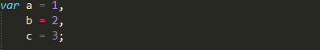

左右两边数量可以不等，但是右边必须是可遍历解构。
// 报错
let [foo] = 1;
let [foo] = false;
let [foo] = NaN;
let [foo] = undefined;
let [foo] = null;
let [foo] = {};
上面的语句都会报错，因为等号右边的值，要么转为对象以后不具备 Iterator 接口（前五个表达式），要么本身就不具备 Iterator 接口（最后一个表达式）。
2.2 默认值
解构赋值允许指定默认值。注意，ES6 内部使用严格相等运算符（===），判断一个位置是否有值。所以，只有当一个数组成员严格等于undefined，默认值才会生效。
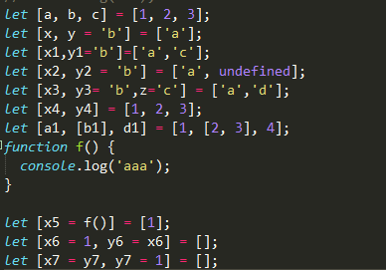
Babel解码原理：
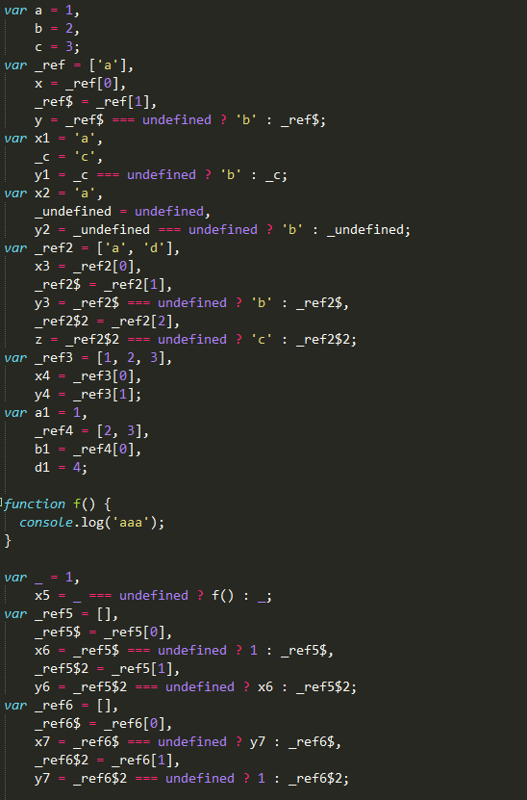
2.3对象的解构赋值
解构不仅可以用于数组，还可以用于对象。对象的解构与数组有一个重要的不同。数组的元素是按次序排列的，变量的取值由它的位置决定；而对象的属性没有次序，变量必须与属性同名，才能取到正确的值。
let { bar, foo } = { foo: "aaa", bar: "bbb" };
foo // "aaa"
bar // "bbb"
let { baz } = { foo: "aaa", bar: "bbb" };
baz // undefined

如果变量名与属性名不一致，必须写成下面这样。
let { foo: baz } = { foo: 'aaa', bar: 'bbb' };
baz // "aaa"let obj = { first: 'hello', last: 'world' };let { first: f, last: l } = obj;
f // 'hello'l // 'world'
这实际上说明，对象的解构赋值是下面形式的简写（参见《对象的扩展》一章）。
let { foo: foo, bar: bar } = { foo: "aaa", bar: "bbb" };
也就是说，对象的解构赋值的内部机制，是先找到同名属性，然后再赋给对应的变量。真正被赋值的是后者，而不是前者。
let { foo: baz } = { foo: "aaa", bar: "bbb" };
baz // "aaa"foo // error: foo is not defined
上面代码中，foo是匹配的模式，baz才是变量。真正被赋值的是变量baz，而不是模式foo。
babel转码：

